CORONA Virus - COVID – 19 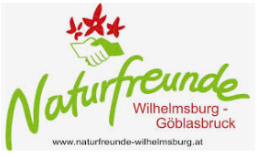
und Mountainbiken

Regeln für den Mountainbike – Stammtisch und für MTB Ausfahrten
der Naturfreunde Wilhelmsburg – Göblasbruck

Grundregeln:

- Komm nur, wenn du dich gesund fühlst
- Risikobereitschaft zurücknehmen
- Abstand halten (mind. 1 Meter, beim Biken mind. 2 Meter)
- Kleingruppen (max. 10 Personen)
- Gewohnte Rituale (kein Händeschütteln, Umarmungen, Bussi,…)
- Mund-Nasen-Schutz mitführen
- Desinfektionstücher und Einweghandschuhe mitführen (optional)

Fahrgemeinschaften:

- Max. 2 Personen in einer Sitzreihe mit Mund-Nasen-Schutz

Beim Mountainbiken selbst:

- Grundregeln umsetzen
- Höhere Geschwindigkeiten erfordern größere Abstände beim Hintereinanderfahren: 5 m bergauf, 20 m bergab und in der Ebene
- Wenn überholen, dann rasch und nur, wenn der seitliche Mindestabstand von 2 m eingehalten werden kann

Quellen: COVID-19 Lockerungsverordnung, Grundregeln für den Berg- & Outdoorsport des VAVÖ, www.freizeitrecht.at

